单 元 整 体 教 学 设 计 表

第一部分 单元规划

- 教材内
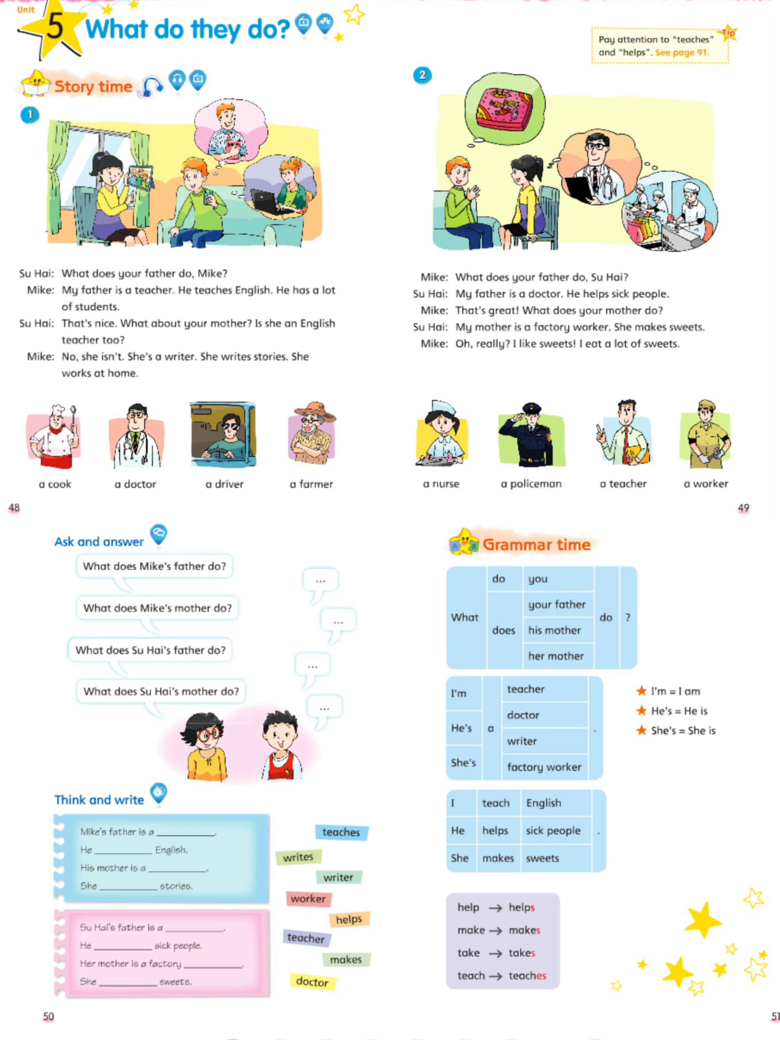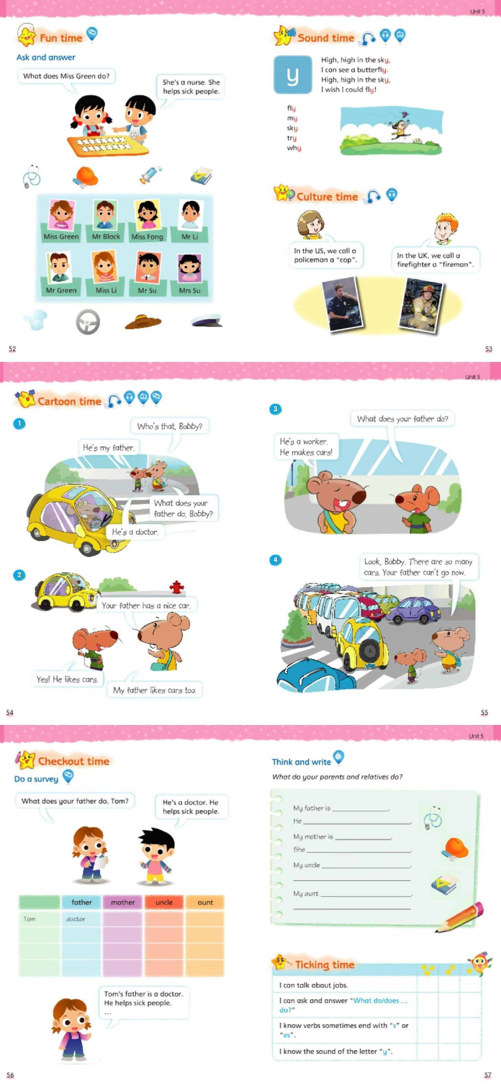

二、教材分析
 |  |  | Unit 5 What do they do?
单元内容分析
教材板块 |  |  | 内容解读 |  |  | 语用要点
Story time |  |  | What: 语篇为小学生日常对话，以Su Hai到Mike家做客为场景，孩子们互相谈论自己父母的职业，由此呈现本单元的核心句型。引导学生正确、得体谈论家人职业，体会父母工作不易，尊重劳动者。  Why: 作者通过描述苏海和Mike父母的职业，使学生学习如何有礼貌、得体的开启对话、回应与结束对话。学生能通过阅读语篇和观察图片，涉及到信息的检索、提取和归纳等，并能在讨论、交流中感知文本的主题意义。  How: 该对话时比较典型的学生日常生活对话，文本以对话形式呈现。分为两部分：第一部分Su Hai询问Mike父母的职业，第二部分Mike询问Su Hai父母的职业。涉及介绍职业类词汇，如：teacher、writer、doctor、worker，交流工作内容的词汇如：teach English 、write stories、work at home help sick people、make sweets;交流家人职业所运用的核心语言，如：What does...do? He/She...学生在第二、三、四单元学习了第三人称单数，已经接触并初步学习一般现在时态。该对话情节易于理解，具有现实意义。 |  |  | 1.理解对话内容，能用正确的语音语调朗读对话，通过表格、导图等形式梳理文本，并复述对话中人物的职业故事初步表演对话。  2.在理解对话的基础上，通过看图交流，学生能初步理解、运用日常交际用语：What does he/she do? He/She is a teacher/worker/factory/writer能听懂、会说、会读单词doctor, nurse, teacher, worker, teach, write, work, help, at home  3.能在语境中初步运用动词三单形式。  4.通过理解对话学生能初步了解父母职业、通过交流初步感知父母工作的不易。
Grammar time |  |  | 本单元的语言知识汇总：  1.本单元核心句型What do you do? 和What does he/she do? 及其回答I’m/He’s/She’s a…  2．动词三单的构成  3.职业类词汇的构成 |  |  | 1.学习职业类词汇并自主总结职业类词汇的构词规律。  2.能在语境中运用What does...do?He /She is a... he/she....来描述职业。能掌握teaches, 动词第三人称单数形式的读音及正确用法
Fun time |  |  | 这个板块是一个调查采访的实践运用板块，学生通过开展调查采访，熟练运用本单元核心句型。 |  |  | 1.学习如何开启对话、追问、回应及礼貌结尾等。  2.学习该话题下不同的提问维度，例如工作时间、工作具体内容、工作感受等
Sound time |  |  | 能正确读出字母y在单词中的读音，能读简单的含“y”的单词 |  |  | 自主发现规律，总结规律并进行发散思维搜集更多单词
Culture time |  |  | 英美国家对于警察、消防员不同的表达 |  |  | 自主了解文化差异，提升文化意识
Cartoon time |  |  | What:本语篇为卡通故事，内容围绕Bobby和好朋友在街上看到了Bobby的爸爸，两人谈论各自爸爸的工作、爱好等。引导学生可以根据爱好、能力和责任感等来选择从事的职业。  Why:作者通过趣味故事让学生在情境中运用核心语言进行日常交际，使学生把爱好能力等方面融合到职业表达中。  How:该对话是比较简洁的日常交际对话，涉及句型What does...do? He... He likes.... He has...学生在Storytime板块中已经学习如何谈论职业，在这个语篇中学习综合表达。 |  |  | 1.读懂卡通故事，体会人物心情，能用正确的语音语调朗读、表演。  2.得体表达对职业选择的态度和观点。能向同伴介绍家人的职业和从事的具体工作。
Checkout time |  |  | 该板块由两个部分组成，分别为Do a survey和Think and write。通过调查、采访和写作巩固本单元知识并进行迁移运用。通过调查、收集采访结果感悟到每个职业都在从事不同的工作，但每个职业都在对社会都产生价值与意义,掌握写作框架，用丰富的语言表达，在写作中体会对理想职业的美好向往。 |  |  | 1.得体、礼貌地进行采访调查，在交流过程中提取、记录所需要的信息。  2.综合灵活运用语言，有条理地进行汇报。  完成“最美劳动者”海报、My dream job书面表达
单元教学目标
（1）通过本单元的学习，学生听懂、读懂单元内的对话和故事，能在小组内分角色表演，能尝试复述对话和故事。
（2）学生能在真实语境中熟练运用句型 “What do/does ...do ?” “I am/He’s She’s a... 来询问别人的职业，能自主发现并总结归纳的动词三单的构成，能运用动词三单形式描述每个职业具体工作。
(3)通过本单元的学习，让学生握职业类单词，掌握职业类单词的构词规律，了解一些职业类单词在英美国家中的一些习惯表达，通过搜集了解更多职业类单词,拓宽视野。
(4)能用图表、调查表格等梳理家人、他人的职业，通过提问、思考和交流，学生能够从体会家庭父母工作的不易和每个职业值得尊重，完成“最美劳动者”海报。
(5)通过绘本融合教学，拓宽学生对职业这个话题表达的维度，综合运用语言，准确丰富、有条理地进行书面表达，完成My dream job,体会不同职业的意义与价值，引发学生对美好职业的向往。
(6)通过感知，对比，运用等方式进一步了解字母y在单词中的读音。
单元主题 | 分课时主题 |  |  | 分课时教学目标 | 分课时语用任务 | 教学策略
单元主题 | 1 | Story time  (jobs in story ) |  | 通过本单元的学习，学生听懂、读懂单元内的对话和故事，能在小组内分角色表演，能尝试复述对话和故事。 | 1.在理解对话的基础上，通过看图交流，学生能初步理解、运用日常交际用语：What does he/she do? He/She is a teacher/worker/factory/writer能听懂、会说、会读单词doctor, nurse, teacher, worker, teach, write, work, help, at home  2.能在语境中初步运用动词三单形式。 | 1.理解对话内容，能用正确的语音语调朗读对话，通过表格、导图等形式梳理文本，并复述对话中人物的职业故事初步表演对话。  2.通过理解对话学生能初步了解父母职业、通过交流初步感知父母工作的不易。
单元主题 | 2 | Fun time&  Grammar time& Culture time  (Colorful jobs) |  | 学生能在真实语境中熟练运用句型 “What do/does ...do ?” “I am/He’s She’s a... 来询问别人的职业，能自主发现并总结归纳的动词三单的构成，能运用动词三单形式描述每个职业具体工作。 | - 通过回顾story time课文、梳理课文关键信息，学生能较流利、准确，用丰富语言复述课文内容。  2.通过游戏情境中理解cook，driver, farmer, nurse, policeman, fireman 等职业类词汇并自主总结职业类词汇的构词规律。  3.能在语境中运用What does...do? He /She is a... he/she....来描述他人职业。能掌握teaches, has writes, works, helps, does等动词第三人称单数形式的读音及正确用法。 | 1.通过完成“Job手账”任务，引导学生从学习职业表达——学习职业具体内容——总结语法——运用表达，让在真实的情境中用第三人称准确介绍他人的职业信息，自主归纳动词的三单形式，并运用动词三单形式谈论更多职业。  2.通过了解更多的职业，了解警察和消防员在英国英语和美国英语中的不同表达，拓宽职业的国际视野。了解社会上的职业的丰富多彩，体验职业的内涵。
单元主题 | 3 | Cartoon time &Checkout time(1)  （meanings of jobs） |  | 能用图表、调查表格等梳理家人、他人的职业，通过提问、思考和交流，学生能够从体会家庭父母工作的不易和每个职业值得尊重，完成“最美劳动者”海报。 | 1.能读懂卡通故事，体会人物心情，能用正确的语音语调朗读、表演。分析Bobby 和他爸爸择业的原因，引导学生可以根据爱好、能力和责任感等来选择从事的职业。  2.能运用What does your...do? He/ She is a ... He/She... When does he...? How long does he...? 等丰富的句子进行采访、调查、并熟练运用动词三单形式及谈论职业的句型，有条理介绍汇报自己的家人和朋友家人的工作。 | 1.通过游戏、头脑风暴、猜谜语等形式，学生能够熟练说出职业类单词以及询问职业的日常交际用语，熟练运用第三人称单数形式。  2.通过收集采访结果感悟到每个职业都在从事不同的工作，但每个职业都在对社会都产生价值与意义,完成“最美劳动者”汇报。
单元主题 | 4 | &Checkout time(2)  （dream jobs） |  | 通过绘本融合教学，拓宽学生对职业这个话题表达的维度，综合运用语言，准确丰富、有条理地进行书面表达，完成My dream job,体会不同职业的意义与价值，引发学生对美好职业的向往。 | 1.学生能综合运用职业类单词、动词短语和一般现在时谈论自己的职业偶像。  2.了解字母y在单词中的读音。  3.学生能加深对不同职业的理解与认识，初步建立正确的职业价值观。学生能学会辩证地看待不同职业，树立辩证思考问题的意识。 | 1.通过绘本融合，拓宽学生对于职业话题表达的维度，丰富语言表达、培养阅读能力。  2.通过写作指导、思维导图建构等方式，学生能完成书面表达 “Dream jobs” ，畅谈自己理想的工作，在写作中初步掌握“总— 分—总”的写作框架，尝试运用更丰富的维度表达职业内涵，例如：工作的地点、时间、工作感受、工作与爱好等，丰富语言表达多元化，以及对理想职业的美好向往。  3.通过小组互评、自评等方式，学生能根据写作评价标准对作文进行完善和修改，使表达更加准确、连贯和多样性。

